Location Ort: Singapore, SGP
Photo Foto: Jason Ang
Editor Autor: Jason Ang
Date Datum: Jun-23
Anspruchsvoller Brückenbau in Singapur: Bau des Tampines-Viadukts über bestehende Straße
Der Bau des neuen Tampines-Viadukts bringt einige Herausforderungen mit sich. Die Montage muss auf engstem Raum erfolgen, und es gibt nur wenig Platz für die Durchführung der schweren Hebearbeiten. Als Experte auf diesem Gebiet wurde Hwa Seng Builder Pte Ltd (HSB) beauftragt, ein führender Anbieter von Tiefbau- und Bauleistungen, der einen 70 t-Raupen-Teleskopkran von SENNEBOGEN einsetzt.

Das neue Tampines-Viadukt-Brücke in Singapur verbindet den TPE, Tampines Expressway, mit PIE, dem Pan Island Expressway (Tuas), und der Upper Changi Road East. Sie soll die Verkehrsüberlastung in dem Gebiet mindern, indem sie eine neue, alternative Route für Autofahrer bietet. Insgesamt wird die neue 1,8 km lange Einbahnstraßenüberführung den Verkehrsfluss verbessern und die Fahrtzeit für die Anwohner in das und aus dem Gebiet verkürzen, was ihren täglichen Arbeitsweg effizienter und bequemer macht.

Ein echter Multifuktionskran: SENNEBOGEN 673 E
Da die Straße teilweise noch in Betrieb ist, gab es besondere Sicherheitsanforderungen an den zu verwendenden Kran. Der SENNEBOGEN 673 hat diese behördlichen Anforderungen erfüllt. Zu den Hebeaufgaben des 673 E gehören die Handhabung von Betonpfählen, der Einbau von Bewehrungskörben sowie die Montage und Demontage von Pfeilerschalungen in engen, öffentlichen Straßen. Der Kran muss extrem stabil sein, damit er sich möglichst wenig auf der Baustelle bewegen muss. Außerdem bietet die enge Baustelle aufgrund der Betonabsperrungen, die sie umgeben, generell eine nur sehr kleine Stellfläche. Durch die Einrichtung der "virtual wall", einer optionalen Sicherheitsfunktion, die die Schwenkbewegungen des Krans begrenzt, kann sich der Bediener auf die anstehende Aufgabe konzentrieren und muss sich nicht um die ihn umgebenden Betonwände kümmern. Ein Feature, das den SENNEBOGEN-Kran perfekt für diese heiklen Arbeiten macht. Ein weiteres Kriterium, das Hwa Seng Builder Pte Ltd. dazu veranlasste, sich bei diesem Projekt für den 673 E zu entscheiden: Der Full Power-Ausleger, der unter Last austeleskopieren kann, so dass der Kran in dem allgemein schon beengten Baustellenumfeld für die meisten Aufgaben nicht bewegt werden muss.

Hebearbeiten über der Straße: Sicheres Heben durch Standsicherheit des Krans
Sowohl die Schalung als auch andere zu hebende Materialien wiegen jeweils zirka 2 t und haben ungleichmäßige Strukturen, die leicht vom Wind erfasst werden können. Diese Umstände können die Hebearbeiten schnell erschweren. Glücklicherweise bietet der robuste 70 t-Teleskopkran hierbei maximale Stabilität, denn das Raupenfahrwerk kann auf eine Gesamtbreite von 4,8 m ausgefahren werden. Zusammen mit dem robust konstruierten Ausleger werden dadurch die Pendelvorgänge stark minimiert.

"Ein großer Teil der von mir zu erledigenden Hebeaufgaben liegt unter 30 m Höhe. Der SENNEBOGEN 673 E liegt perfekt in dem schmalen Bereich, der die passende Traglast und Auslegerlänge vereint, und dabei nicht zu viel Gewicht hat. Ein großer Vorteil im Vergleich zu anderen Krantypen, die normalerweise viel Eigengewicht haben", so Kranfahrer Tee Ley Shui.

Schnelles Umsetzen zwischen den Baustellen
Sia Wee Hong Raymond, der Logistikkoordinator für den SENNEBOGEN 673 E, erklärt: "Da die Pfeiler für das Viadukt zwischen den Hauptstraßen stehen, müssen wir den SENNEBOGEN 673 E fast jeden Tag von Baustelle zu Baustelle bewegen, je nach Einsatzplan. Der teleskopierbare Unterwagen und die Möglichkeit, den Kran inklusive Gegengewicht auf dem Tieflader zu transportieren, sind hierbei eine echte Zeitersparnis."

Raymond Sia arbeitet eng mit Ce Zhuang von Aly Energy zusammen, dem SENNEBOGEN-Händler in Singapur. Sie kommunizieren häufig miteinander und Ce Zhuang unterstützt Raymond vor allem im After-Sales-Service. "ALY Energy betreut HSB bereits seit mehr als 6 Jahren. Das gibt mir das Vertrauen, SENNEBOGEN-Krane auf komplizierten Baustellen wie diesen einzusetzen", bekräftig Sia Wee Hong Raymond, Logistikkoordinator bei HSB.

Fotos und Bildunterschriften:
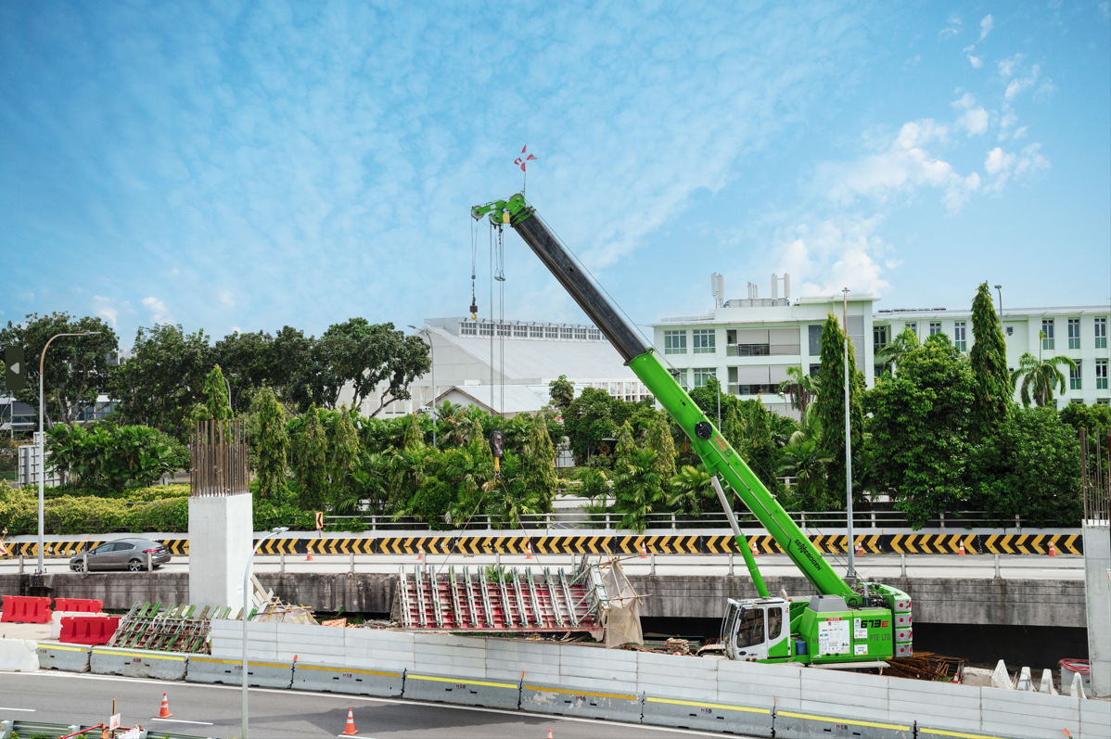
Bild 1: Sichere Hebearbeiten über die Straße dank der Standfestigkeit des 4,8 m breiten, robust konstruierten Krans mit austeleskopiertem Raupenunterwagen.
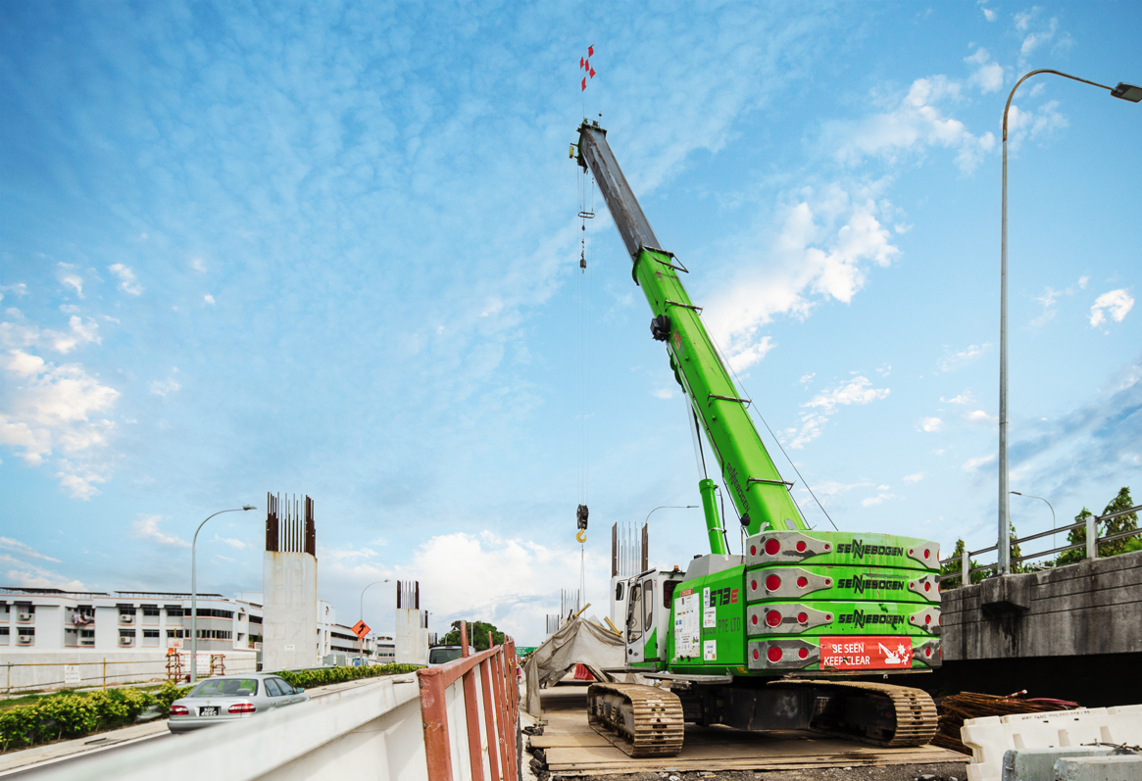
Bild 2: Der Full Power-Boom ermöglicht es dem Bediener, während des Hebevorgangs präzise Bewegungen vorzunehmen und dabei Hindernissen auszuweichen.
